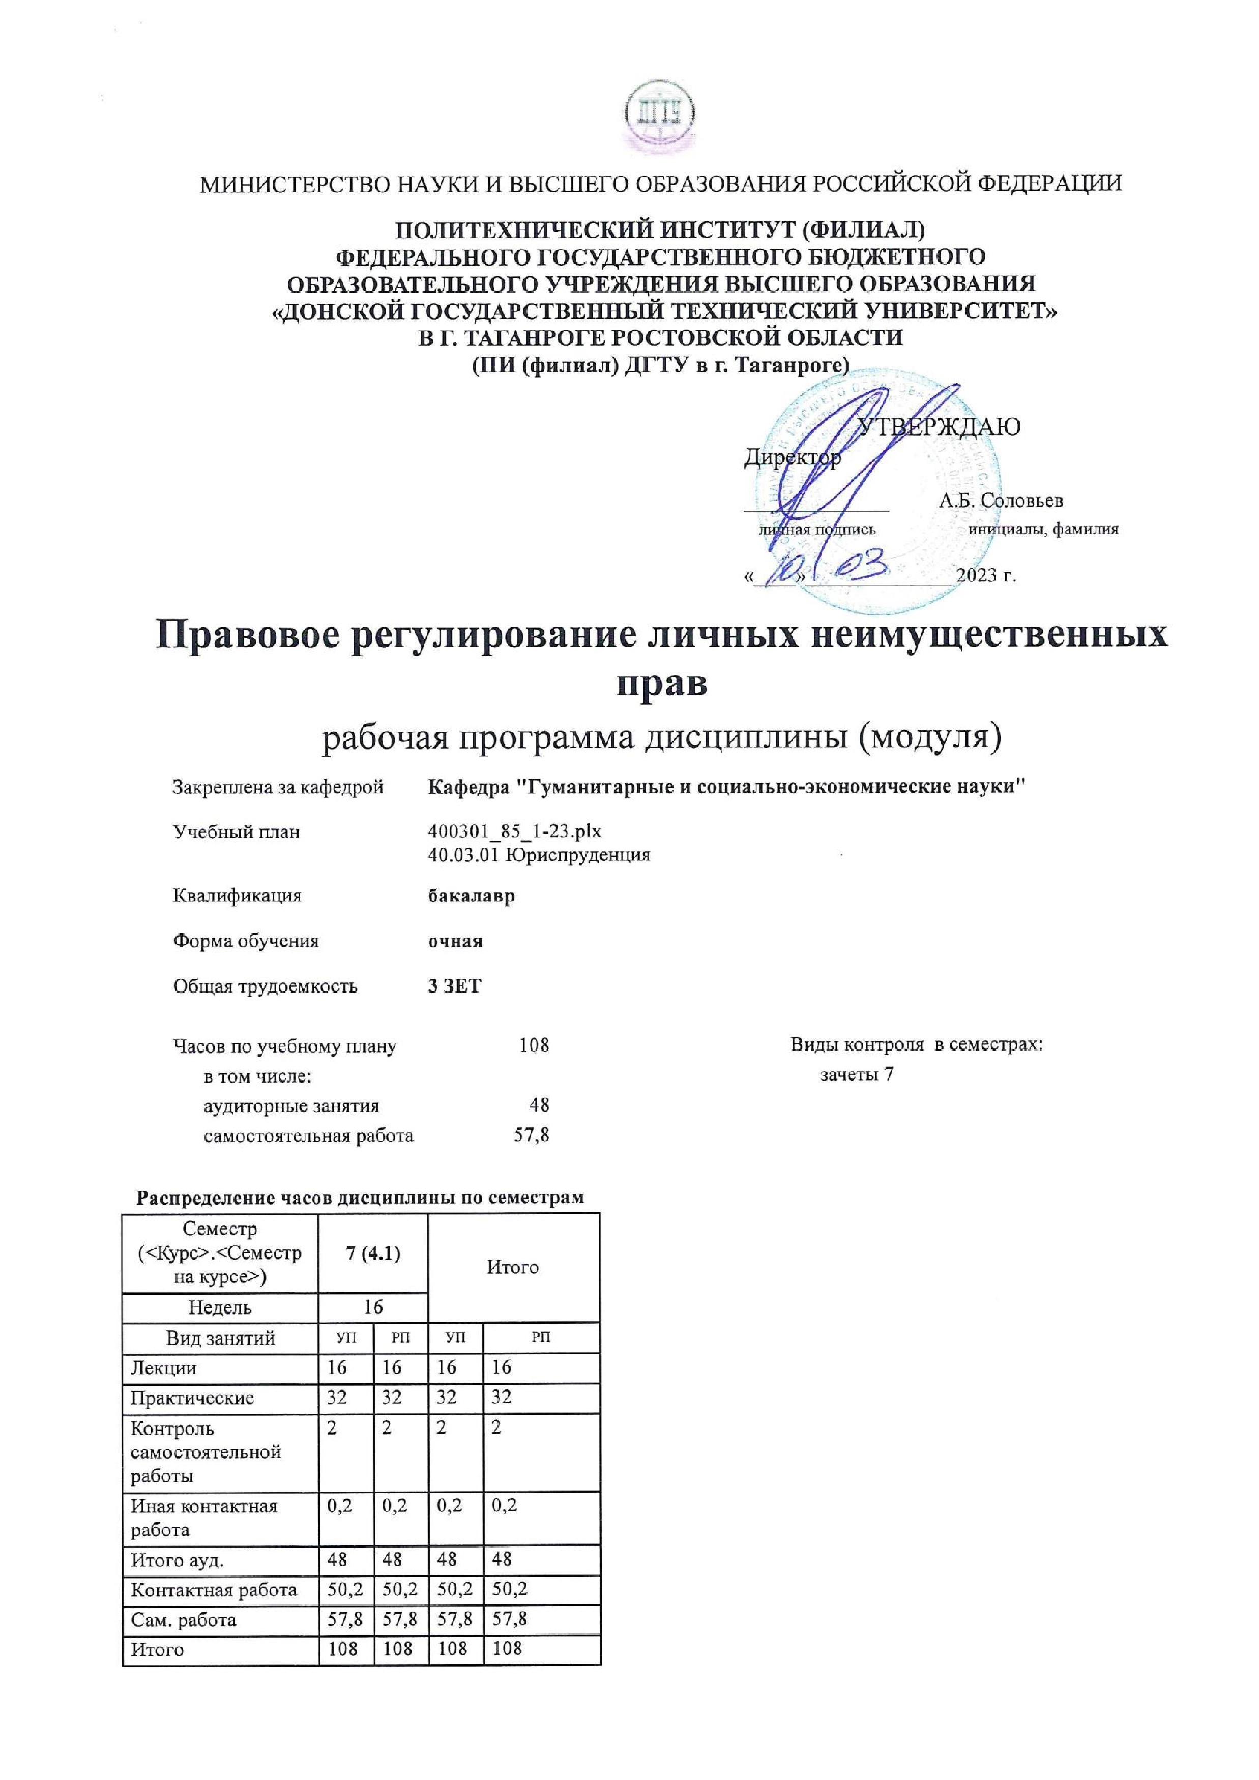

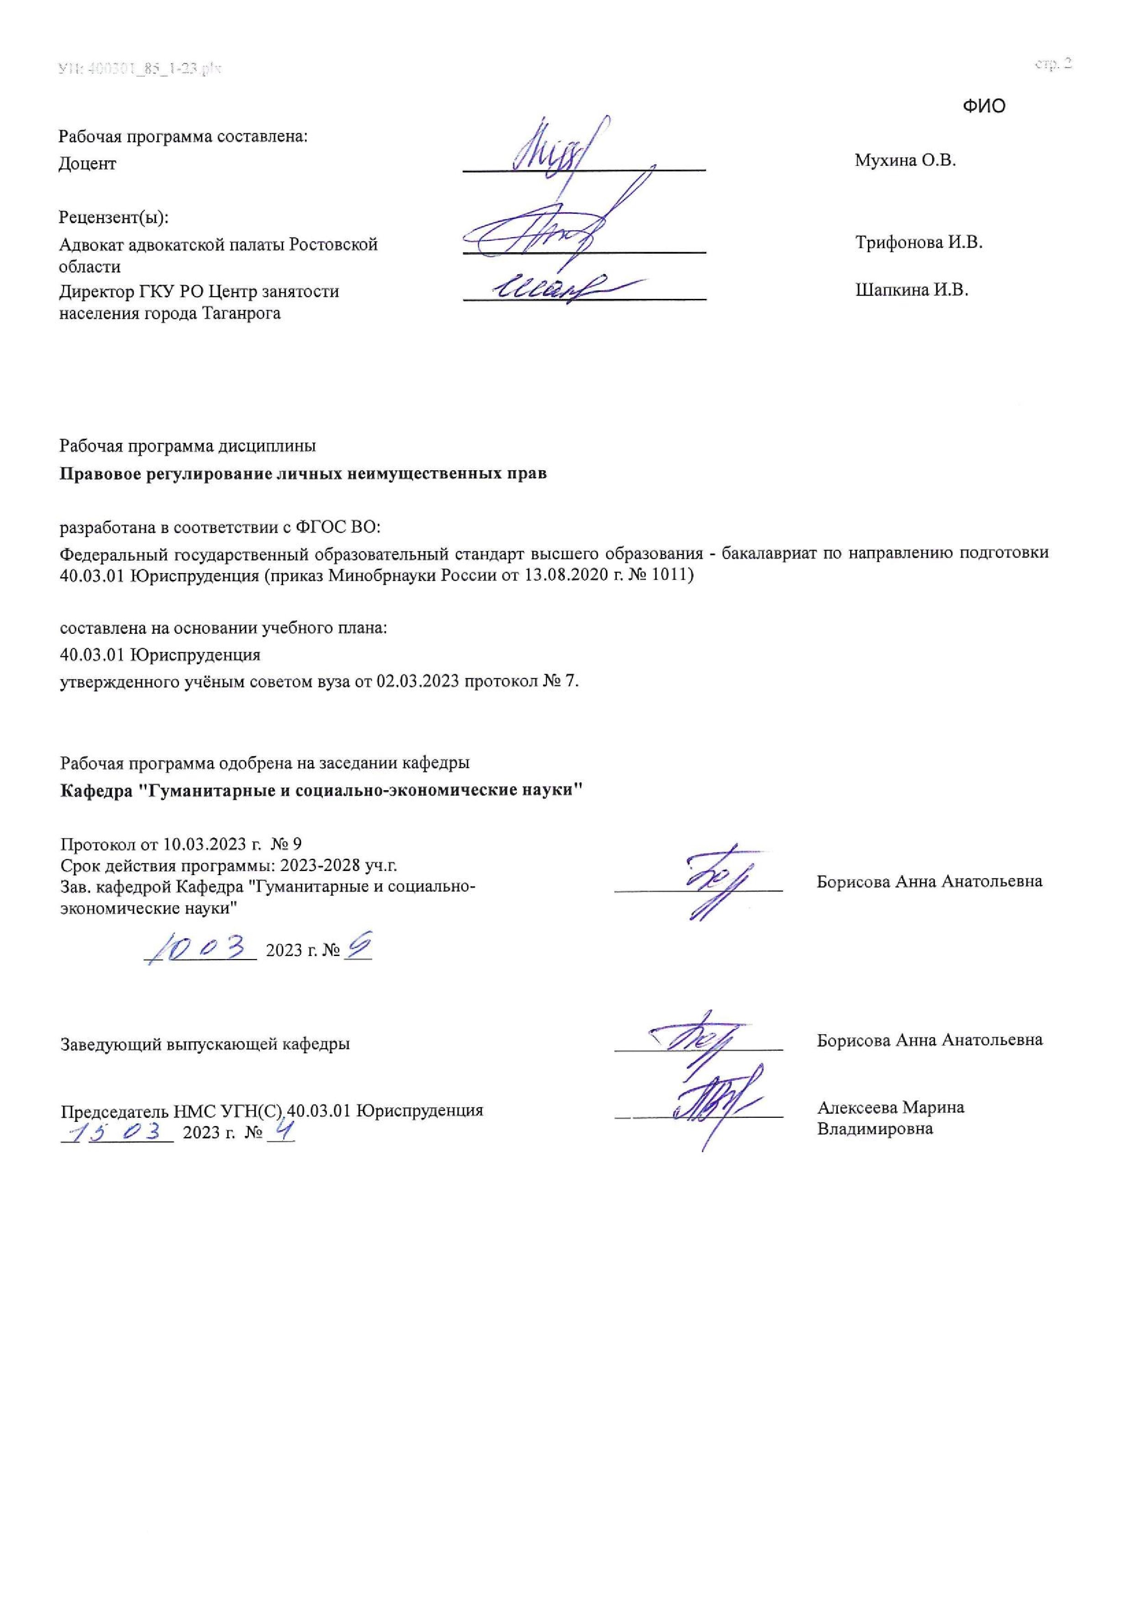

.plx

УП: ЛИЦЕЗИР400301_85_1-23

Визирование РП для исполнения в очередном учебном году

Председатель НМС УГН(С) 40.03.01 Юриспруденция __________________ Алексеева Марина
__ _________ ____г. № ___ Владимировна

Рабочая программа по дисциплине «Правовое регулирование личных неимущественных прав» проанализирована и признана актуальной для исполнения в ____ - ____ учебном году.
Протокол заседания кафедры «Кафедра "Гуманитарные и социально-экономические науки"» от __ _________ ____г.

№ ___

Зав. кафедрой ___________________ Борисова Анна Анатольевна

__ _________ ____г. № ___

стр. 4
1. ЦЕЛИ ОСВОЕНИЯ ДИСЦИПЛИНЫ (МОДУЛЯ)
1.1 | всестороннее рассмотрение модели правовой охраны и защиты личных неимущественных прав граждан, сложившейся как на международном уровне, так и в Российской Федерации, путём анализа положений цивилистической доктрины в соотношении с нормами действующего российского законодательства, регулирующего данную область, а также норм соответствующих международных актов.
3.1 | Знать:
3.1.1 | - субъекты и объекты личных неимущественных правоотношений;
3.1.2 | - источники правового обеспечения личных неимущественных прав;
3.1.3 | - права и обязанности физических и юридических лиц в сфере гражданско-правового регулирования общественных отношений;
3.1.4 | - способы защиты личных неимущественных прав;

2. МЕСТО ДИСЦИПЛИНЫ (МОДУЛЯ) В СТРУКТУРЕ ОБРАЗОВАТЕЛЬНОЙ ПРОГРАММЫ
Цикл (раздел) ОП: |  |  | Б1.В.ДВ.02
2.1 | Требования к предварительной подготовке обучающегося:
2.1.1 | Договорное право
2.1.2 | Правовое регулирование личных неимущественных прав
2.1.3 | Правоприменительная практика
2.1.4 | Проектная практика
2.1.5 | Правоприменительная практика
2.1.6 | Проектная практика
2.2 | Дисциплины (модули) и практики, для которых освоение данной дисциплины (модуля) необходимо как предшествующее:
2.2.1 | Выполнение, подготовка к процедуре защиты и защита выпускной квалификационной работы
2.2.2 | Подготовка к сдаче и сдача государственного экзамена
2.2.3 | Правовой режим объектов недвижимости
2.2.4 | Выполнение, подготовка к процедуре защиты и защита выпускной квалификационной работы
2.2.5 | Подготовка к сдаче и сдача государственного экзамена
3. КОМПЕТЕНЦИИ ОБУЧАЮЩЕГОСЯ, ФОРМИРУЕМЫЕ В РЕЗУЛЬТАТЕ ОСВОЕНИЯ ДИСЦИПЛИНЫ
(МОДУЛЯ)
ПК-1: Способен оказывать юридическую помощь, осуществлять юридическое консультирование по вопросам частноправового регулирования отношений
ПК-1.3: Разбирается в сфере регулирования средств индивидуализации товаров и их производителей, норм действующего гражданского законодательства в сфере личных неимущественных прав
Знать:
Уровень 1 |  | состав и содержание нормативных правовых актов, нормы права, правоприменительную практику в объеме, необходимом для осуществления правоприменительной деятельности
Уровень 2 |  | основные термины и понятия, сущность основных понятий в области правового регулирования объектов недвижимости
Уровень 3 |  | принципы функционирования финансового рынка, его институтов;
Уметь:
Уровень 1 |  | оперировать понятиями и категориями законодательства о недвижимости
Уровень 2 |  | определить перспективы внедрения управленческих инноваций в профессиональную деятельность
Уровень 3 |  | использовать нормативные правовые документы для изучения деятельности профессиональных участников рынка и обращающихся финансовых инструментов
Владеть:
Уровень 1 |  | навыками работы с источниками, умением пользоваться законами формальной логики
Уровень 2 |  | навыком анализа различных правовых явлений, юридических фактов, правовых норм и правовых отношений в сфере оборота недвижимости
Уровень 3 |  | понятийным аппаратом в области финансовых рынков и ценных бумаг

В результате освоения дисциплины (модуля) обучающийся должен

3.1.5 | - особенности правового регулирования личных неимущественных прав в регулировании частноправовых отношениях.
3.2 | Уметь:
3.2.1 | - классифицировать объекты личных неимущественных прав;
3.2.2 | - анализировать систему личных неимущественных прав;
.plx

УП: ЛИЦЕЗИР400301_85_1-23
3.2.3 | - осуществлять защиту личных неимущественных прав физических и юридических лиц;
3.2.4 | - применять некоторые варианты расчета экономической эффективности внедрения объектов интеллектуальной собственности;
3.2.5 | - грамотно предотвращать нарушения личных неимущественных прав.
3.3 | Владеть:
3.3.1 | - использования терминологии в сфере осуществления личных неимущественных прав;
3.3.2 | - применять различные способы защиты личных неимущественных прав;
3.3.3 | - работы с правовыми актами в сфере правового регулирования личных неимущественных прав.

4. СТРУКТУРА И СОДЕРЖАНИЕ ДИСЦИПЛИНЫ (МОДУЛЯ)
Код занятия | Наименование разделов и тем /вид занятия/ | Семестр / Курс | Часов | Компетен- ции | Литература | Интер акт. | Примечание
 | Раздел 1. Общая часть
1.1 | Понятие, личных неимущественных прав. Субъекты и объекты личных неимущественных правоотношений  /Лек/ | 7 | 4 | ПК-1 | Л1.1 Л1.2  Л1.3Л2.1 Л2.2 Л2.3Л3.1 Э1 | 0
1.2 | Понятие, личных неимущественных прав. Субъекты и объекты личных неимущественных правоотношений  /Пр/ | 7 | 6 | ПК-1 | Л1.1 Л1.2  Л1.3Л2.1 Л2.2 Л2.3Л3.1 Э1 | 0
1.3 | Источники правового обеспечения личных неимущественных прав /Лек/ | 7 | 4 | ПК-1 | Л1.1 Л1.2  Л1.3Л2.1 Л2.2 Л2.3Л3.1 Э1 | 0
1.4 | Источники правового обеспечения личных неимущественных прав /Пр/ | 7 | 6 | ПК-1 | Л1.1 Л1.2  Л1.3Л2.1 Л2.2 Л2.3Л3.1 Э1 | 0
1.5 | Система личных неимущественных  прав /Лек/ | 7 | 4 | ПК-1 | Л1.1 Л1.2  Л1.3Л2.1 Л2.2 Л2.3Л3.1 Э1 | 0
1.6 | Система личных неимущественных  прав /Пр/ | 7 | 10 | ПК-1 | Л1.1 Л1.2  Л1.3Л2.1 Л2.2 Л2.3Л3.1 Э1 | 0
1.7 | Самостоятельная работа по освоению общей части /Ср/ | 7 | 22 | ПК-1 | Л1.1 Л1.2  Л1.3Л2.1 Л2.2 Л2.3Л3.1 Э1 | 0
 | Раздел 2. Особенная часть
2.1 | Правовая природа понятия защиты личных неимущественных прав. Специфика гражданско-правовых форм и способов защиты  неимущественных прав /Лек/ | 7 | 4 | ПК-1 | Л1.1 Л1.2  Л1.3Л2.1 Л2.2 Л2.3Л3.1 Э1 | 0
2.2 | Правовая природа понятия защиты личных неимущественных прав. Специфика гражданско-правовых форм и способов защиты  неимущественных прав /Пр/ | 7 | 10 | ПК-1 | Л1.1 Л1.2  Л1.3Л2.1 Л2.2 Л2.3Л3.1 Э1 | 0
2.3 | Самостоятельная работа по освоению особенной части /Ср/ | 7 | 35,8 | ПК-1 | Л1.1 Л1.2  Л1.3Л2.1 Л2.2 Л2.3Л3.1 Э1 | 0
2.4 | Прием зачета /ИКР/ | 7 | 0,2 | ПК-1 | Л1.1 Л1.2  Л1.3Л2.1 Л2.2 Л2.3Л3.1 Э1 | 0

ОЦЕНОЧНЫЕ МАТЕРИАЛЫ (ОЦЕНОЧНЫЕ СРЕДСТВА)
для текущего контроля успеваемости, промежуточной аттестации по итогам освоения дисциплины

5.1. Контрольные вопросы и задания
- Понятие, общая характеристика и классификация личных неимущественных прав.
- Виды личных неимущественных прав.
- Деловая репутация.
- Защита неотчуждаемых прав и свобод человека.
- Имя – условное обозначение человека. Индивидуальная свобода гражданина.
- Личные неимущественные права, обеспечивающие социальное существование граждан.
- Личные неимущественные права, обеспечивающие физическое существование граждан.
- Нарушение права на имя.
- Не соответствующие действительности сведения о фактах, имеющие порочащий характер.
- Неимущественные отношения, связанные с имущественными.
- Неприкосновенность и тайна личной жизни.
- Гражданско-правовые способы защиты личных неимущественных прав.
- Объекты и субъекты личных неимущественных правоотношений.
- Источники правового обеспечения личных неимущественных прав
- Правовое регулирование личных неимущественных прав в семейном праве.
- Правовое регулирование личных неимущественных прав в трудовом праве.
- Правовая природа понятия защиты личных неимущественных прав.
- Профессиональный секрет (ноу-хау) как сведения не-общедоступного (конфиденциального) характера, его особенности, отличие ноу-хау от иных объектов интеллектуальной собственности.
- Законодательство Российской Федерации о средствах индивидуализации участников гражданского оборота и производимых ими товаров, выполняемых работ, оказываемых услуг: история развития, современное состояние, пути совершенствования.
- Гражданско-правовые формы и способы защиты неимущественных прав.
- Особенности возмещения гражданам вреда, причиненного при нарушении неимущественных прав.
- Особенности компенсации морального вреда, как способа защиты прав граждан в гражданском и семейном праве.
5.2. Темы письменных работ
Темы рефератов

- Права, обеспечивающие физическое существование гражданина.
- Права, направленные на индивидуализацию личности.
- Право на деловую репутацию.
- Права, направленные на обеспечение личной неприкосновенности.
- Врачебная тайна.
- Тайна усыновления.
- Правовое регулирование личных неимущественных прав в экологическом праве.
- Юрисдикционная и неюрисдикционная формы защиты неимущественных прав.
- Категория морального вреда.
- Особенности возмещения морального вреда в отечественной и зарубежной судебной практике.
- Компенсация морального вреда в гражданском и семейном праве.
- Социальное содержание личных неимущественных правоотношений.
- Структура личных неимущественных правоотношений.
- Юридическое содержание личного неимущественного правоотношения.
- Исковая давность в вопросах компенсации морального вреда.
- Личные неимущественные права, обеспечивающие охрану результатов интеллектуальной деятельности личности и организации.
- Личные неимущественные права супругов.
5.3. Оценочные материалы (оценочные средства)
Комплект ОМ (ОС) прилагается в виде отдельного документа.
5.4. Перечень видов оценочных средств
- Вопросы для собеседования.
- Вопросы для проведения устного опроса.
- Темы рефератов.
- Темы для проведения дискуссии.
- Комплект контрольных вопросов.
6. УЧЕБНО-МЕТОДИЧЕСКОЕ И ИНФОРМАЦИОННОЕ ОБЕСПЕЧЕНИЕ ДИСЦИПЛИНЫ (МОДУЛЯ)
6.1. Рекомендуемая литература

6.1.1. Основная литература
 | Авторы, составители | Заглавие | Издательство, год | Количество
Л1.1 | Карпычев А.М. | Гражданское право. Т 2: Учебник в 2-х т.  http: //ntb.donstui.ru/znanium.com | М.:Форум, 2018 | ЭБС

 | Авторы, составители |  | Заглавие | Издательство, год | Количество
Л1.2 | Крашенинников П. В. |  | Собрание сочинений. Том 1. Гражданское право:  В десяти томах  http://www.iprbookshop.ru/77572.html | Москва, Саратов: Статут, Ай Пи Эр Медиа, 2018 | ЭБС
Л1.3 | Захаркина А. В. |  | Гражданское право: Сборник кейсов и модульных заданий для студентов всех форм обучения  http://www.iprbookshop.ru/72540.html | Саратов: Ай Пи Эр Медиа, 2018 | ЭБС
6.1.2. Дополнительная литература
 | Авторы, составители |  | Заглавие | Издательство, год | Количество
Л2.1 | Эриашвили Н. Д.,  Аникеева Т. М.,  Курбанов Р. А.,  Рыжих И. В., Горелик  А. П., Долгов С. Г., Макарчук С. О., Гук В. А., Батрова Т. А., Каменева З. В., Хазова  В. В., Джабуа И. В.,  Алексий П. В.,  Рогачев Е. С.,  Рыбенцов А. А.,  Никонорова Ю. В., Макарчук С. О.,  Рассолов М. М.,  Кузбагаров А. Н. |  | Гражданское право: Учебник для студентов вузов, обучающихся по специальности  «Юриспруденция»  https://www.iprbookshop.ru/101909.html?  replacement=1 | Москва: ЮНИТИ-ДАНА,  2019 | ЭБС
Л2.2 | Алексеева О.Г.,  Аминов Е.Р., Бандо  М.В., Брюхов Р.Б.,  Валеева Н.Г., Васева  Ю.Н., Витман Е.В.,  Гонгало Б.М., Гонгало  Ю.Б., Данилова Л.Я.,  Добрынина Л.Ю.,  Жернаков Д.В.,  Захаров Д.Е.,  Кожевина Е.В.,  Крашенинников П.В., Лисаченко А.В., Малинова А.Г.,  Майфат А.В.,  Мертвищев А.В., Михалев К.А., Мурзин  Д.В., Назаров А.Г.,  Новикова Н.А.,  Петров Е.Ю.,  Подрабинок Е.М.,  Семякин М.Н.,  Софронов А.П.,  Степанов С.А.,  Федотов Д.В.,  Федорова Е.В. |  | ГРАЖДАНСКОЕ ПРАВО. В 2 ТОМАХ. Т.2:  УЧЕБНИК  https://www.iprbookshop.ru/109973.html?  replacement=1 | Статут, 2021 | ЭБС
 |  | Авторы, составители | Заглавие | Издательство, год |  | Количество
Л2.3 |  | Алексеева О.Г.,  Беляев К.П., Валеев  М.М., Валеева Н.Г.,  Васильев А.С.,  Волочай Ю.А.,  Гонгало Б.М.,  Гонгало Ю.Б.,  Кириллова М.Я.,  Красавчикова Л.О., Крашенинников П.В.,  Лисаченко А.В.,  Мурзин Д.В.,  Семякин М.Н.,  Федотов Д.В.,  Федорова Е.В., Яковлев В.Ф. | ГРАЖДАНСКОЕ ПРАВО. В 2 ТОМАХ. Т.1.  УЧЕБНИК: Учебник  https://www.iprbookshop.ru/109972.html?  replacement=1 | Статут, 2021 |  | ЭБС
6.1.3. Методические разработки
 |  | Авторы, составители | Заглавие | Издательство, год |  | Количество
Л3.1 |  | Сапожникова,А.Г. | Руководство для преподавателей по организации и планированию различных видов занятий и самостоятельной работы обучающихся Донского государственного технического университета : методические указания  https://ntb.donstu.ru/content/rukovodstvo-dlya- prepodavateley-po-organizacii-i-planirovaniyu | Ростов-на-Дону,ДГТУ, 2018 |  | ЭБС
6.2. Перечень ресурсов информационно-телекоммуникационной сети "Интернет"
Э1 |  | ЭБС "Научно-техническая библиотека ДГТУ", ЭБС "Научно-техническая библиотека ДГТУ" [https://ntb.donstu.ru]
6.3.1 Перечень программного обеспечения
6.3.1.1 | ОС Microsoft Windows
6.3.1.2 | Microsoft Office
6.3.1.3 | Sumatra PDF
6.3.1.4 | 7-Zip
6.3.2 Перечень информационных справочных систем
6.3.2.1 | http://www.consultant.ru/ - СПС "Консультант Плюс"
6.3.2.2 | http://e.lanbook.com - ЭБС «Лань»
6.3.2.3 | http://www.biblioclub.ru - ЭБС «Университетская библиотека online»
6.3.2.4 | www.znanium.com - ЭБС «ZNANIUM.COM»
6.3.2.5 | http://ntb.donstu.ru/ - Электронно-библиотечная система НТБ ДГТУ
6.3.2.6 | http://elibrary.ru/ - Научная электронная библиотека eLIBRARY.RU
7. МАТЕРИАЛЬНО-ТЕХНИЧЕСКОЕ ОБЕСПЕЧЕНИЕ ДИСЦИПЛИНЫ (МОДУЛЯ)
Специальные помещения представляют собой учебные аудитории для проведения всех занятий по дисциплине, предусмотренных учебным планом и содержанием РПД. Помещения укомплектованы специализированной мебелью и техническими средствами обучения согласно требованиям ФГОС, в т.ч.:
7.1 | Учебная аудитория
7.2 | для проведения учебных занятий, предусмотренных программой бакалавриата.
7.3 | Технические средства обучения (проектор, ноутбук , экран), учебные наглядные пособия
7.4

8. МЕТОДИЧЕСКИЕ УКАЗАНИЯ ДЛЯ ОБУЧАЮЩИХСЯ ПО ОСВОЕНИЮ ДИСЦИПЛИНЫ (МОДУЛЯ)

стр.
В значительной степени добиться упорядочения знаний по дисциплине "Правовое регулирование личных неимущественных прав" позволит последовательное изучение рекомендуемых нормативных и специальных источников. Трудности при изучении дисциплины также могут возникнуть в связи со значительным количеством нормативно-правовых актов, регулирующих данные отношения
Для того чтобы сориентироваться в массиве нормативных правовых актов, официальных актах высших судебных органов, документах судебной практики следует обратиться к перечню рекомендуемой литературы.
Поэтому в процессе самостоятельной работы, при подготовке к аудиторным занятиям, к экзамену, а также при написании эссе, подготовке научных докладов необходимо уточнять действие изучаемого нормативно-правового акта по времени.
Целесообразно использовать возможности , «Консультант Плюс».
Лекция – это форма учебной деятельности, при которой специально организуемый и управляемый процесс обучения направляется на повышение активности познавательных интересов студентов, развитие обучающихся.
При преподавании дисциплины "Правовое регулирование личных неимущественных прав" используются следующие типы лекционных занятий:
лекции - дискуссии (проводятся в диалоговой форме, дают возможность развивать профессиональные компетенции путем
проведения совместного анализа – преподаватель, студент - пробелов и противоречий актов российского законодательства, сложившейся судебной практики; поиска путей их разрешения);
лекции – визуализации (используются мультимедийные средства как дополнительные носители правовой информации; данный вид аудиторных занятий предполагает также привлечение студентов к созданию визуальных материалов, что позволяет формировать соответствующие навыки и умения, воспитывает личностное отношение к содержанию обучения). При подготовке к лекционным занятиям рекомендуется, прежде всего, познакомиться с рабочей программой учебной дисциплины, изучить нормативно-правовые источники. В ходе лекции целесообразно конспектировать определения новых правовых категорий, обращать внимание на поставленные преподавателем проблемы, выводы, различные научные подходы.
Желательно в рабочих тетрадях оставлять поля для последующей самостоятельной работы.
Практические занятия нацелены на формирование и развитие профессиональных компетенций студентов в рамках изучения дисциплины. По дисциплине "Правовое регулирование личных неимущественных прав" используются следующие формы оценки компетенций:
- Собеседование
- Устный опрос
- Реферат
- Дискуссия
- Контрольные вопросы
Собеседование представляет собой средство контроля, организованное как специальная беседа преподавателя с обучающимся на темы, связанные с изучаемой дисциплиной, и рассчитанное на выяснение объема знаний обучающегося по определенному разделу, теме, проблеме и т.п.
Устный опрос - метод контроля, позволяющий не только опрашивать и контролировать знания обучающихся, но и сразу же поправлять, повторять и закреплять знания, умения и навыки.
Реферат - средство, позволяющее оценить умение обучающегося письменно излагать суть поставленной проблемы, самостоятельно проводить анализ этой проблемы с использованием концепций и аналитического инструментария соответствующей дисциплины, делать выводы, обобщающие авторскую позицию по поставленной проблеме.
Дискуссия - средство проверки умений применять полученные знания для решения задач определенного типа по теме или разделу.
Проведению дискуссии предшествует большая самостоятельная работа студентов, выражающаяся в изучении нормативной и специальной литературы, знакомстве с материалами судебной практики. Подготовительная работа позволяет выработать у студентов навыки оценки правовой информации через призму конституционных ценностей и положений.
На втором этапе – аудиторном занятии – идет публичное обсуждение дискуссионных вопросов. Дискуссия как интерактивная форма обучения предполагает проведение научных дебатов. Хорошо проведенная дискуссия имеет большую обучающую и воспитательную ценность.
Проводимые дискуссии воспитывают навыки публичного выступления, развиваются способности логически верно, аргументированно и ясно строить свою речь, публично представлять собственные и научные результаты.
Контрольные вопросы - средство проверки умений применять полученные знания для решения задач определенного типа по теме или раздел

